МІНІСТЕРСТВО ОСВІТИ І НАУКИ УКРАЇНИ

Національний технічний університет України

«Київський політехнічний інститут імені Ігоря Сікорського»

Лабораторна робота № 1 з дисципліни

“Екологічний моніторинг”

«Збір екологічної інформації та побудова бази даних для її збереження»

Варіант № 13

Виконав: студент 3 курсу

гр. ТР-14

Пестенков Дмітрій Олександрович

*(П.І.Б.)*

Оцінка «_________» Перевірив:

Дата 3 жовтня 2023 Полягушко Л.Г.

Київ – 2023

**Тема роботи:** Збір екологічної інформації та побудова бази даних для її збереження.

**Мета роботи:** Ознайомлення з екологічними звітами та здобуття  практичних навичок у роботі з обчисленням перевищень гранично  допустимих викидів забруднюючих речовин зі стаціонарних джерел.

**Хід роботи:**

1. Ознайомитись з екологічними звітами об’єктів, діяльність яких призводить до викиду забруднюючих речовин.

2. Скласти таблицю основних об’єктів-забруднювачів в екселі.

3. Зробити концептуальну схему бази даних для збереження інформації про об'єкти, забруднювачі та розрахунки.

4. Написати програму для передачі даних з екселю в БД.

5. Виведення даних з БД в інтерфейсі, редагування та видалення полів.

**Схема бази даних:**

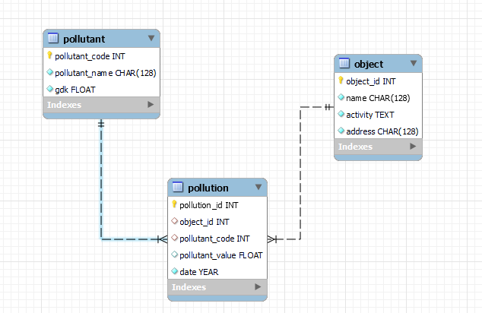

**Скріншоти роботи програми:**

